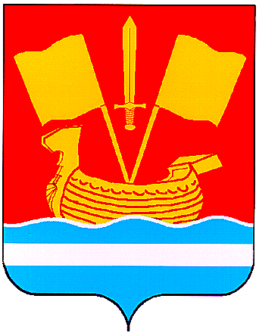

АДМИНИСТРАЦИЯ КИРОВСКОГО МУНИЦИПАЛЬНОГО РАЙОНА ЛЕНИНГРАДСКОЙ ОБЛАСТИ

П О С Т А Н О В Л Е Н И Е

от 7 ноября 2024 г. № 1632

О внесении изменений в постановление администрации Кировского муниципального района Ленинградской области от 23 декабря 2021 года № 2118 «Об утверждении Перечня главных администраторов доходов бюджета Кировского муниципального района Ленинградской области»

В соответствии с Порядком внесения изменений в перечень главных администраторов доходов бюджета Кировского муниципального района Ленинградской области, утвержденным постановлением администрации Кировского муниципального района Ленинградской области № 2114 от 23.12.2021 «Об утверждении Порядка внесения изменений в перечень главных администраторов доходов бюджета Кировского муниципального района Ленинградской области»:
1. Внести в Приложение «Перечень главных администраторов доходов бюджета Кировского муниципального района Ленинградкой области», утвержденное постановлением администрации Кировского муниципального района Ленинградской области № 2118 от 23.12.2021 «Об утверждении Перечня главных администраторов доходов бюджета Кировского муниципального района Ленинградской области» следующие изменения:
- после позиции, классифицируемой кодом 182 1 09 07033 05 0000 140, дополнить позицией следующего содержания:

«182 | 1 09 07053 05 0000 140 | Прочие местные налоги и сборы, мобилизуемые на территориях муниципальных районов»;
- после позиции, классифицируемой кодом 068 1 16 01203 01 0000 140, дополнить позициями следующего содержания:

«068 1 16 01073 01 0000 140 | Административные штрафы, установленные главой 7 Кодекса Российской Федерации об административных правонарушениях, за административные правонарушения в области охраны собственности, налагаемые мировыми судьями, комиссиями по делам несовершеннолетних и защите их прав
068 1 16 01143 01 0000 140 | Административные штрафы, установленные главой 14 Кодекса Российской Федерации об административных правонарушениях, за административные правонарушения в области предпринимательской деятельности и деятельности саморегулируемых организаций, налагаемые мировыми судьями, комиссиями по делам несовершеннолетних и защите их прав
068 1 16 01183 01 0000 140 | Административные штрафы, установленные главой 18 Кодекса Российской Федерации об административных правонарушениях, за административные правонарушения в области защиты Государственной границы Российской Федерации и обеспечения режима пребывания иностранных граждан или лиц без гражданства на территории Российской Федерации, налагаемые мировыми судьями, комиссиями по делам несовершеннолетних и защите их прав»;
- после позиции, классифицируемой кодом 972 1 16 01153 01 0000 140, дополнить позицией следующего содержания:

«972 1 16 01163 01 0000 140 | Административные штрафы, установленные главой 16 Кодекса Российской Федерации об административных правонарушениях, за административные правонарушения в области таможенного дела (нарушение таможенных правил), налагаемые мировыми судьями, комиссиями по делам несовершеннолетних и защите их прав».

2. Настоящее постановление вступает в силу после официального опубликования в средстве массовой информации газете «Ладога», подлежит размещению на сайте администрации Кировского муниципального района Ленинградской области в сети «Интернет».

Первый заместитель
главы администрации С.А.Ельчанинов

Разослано: в дело, КФ

